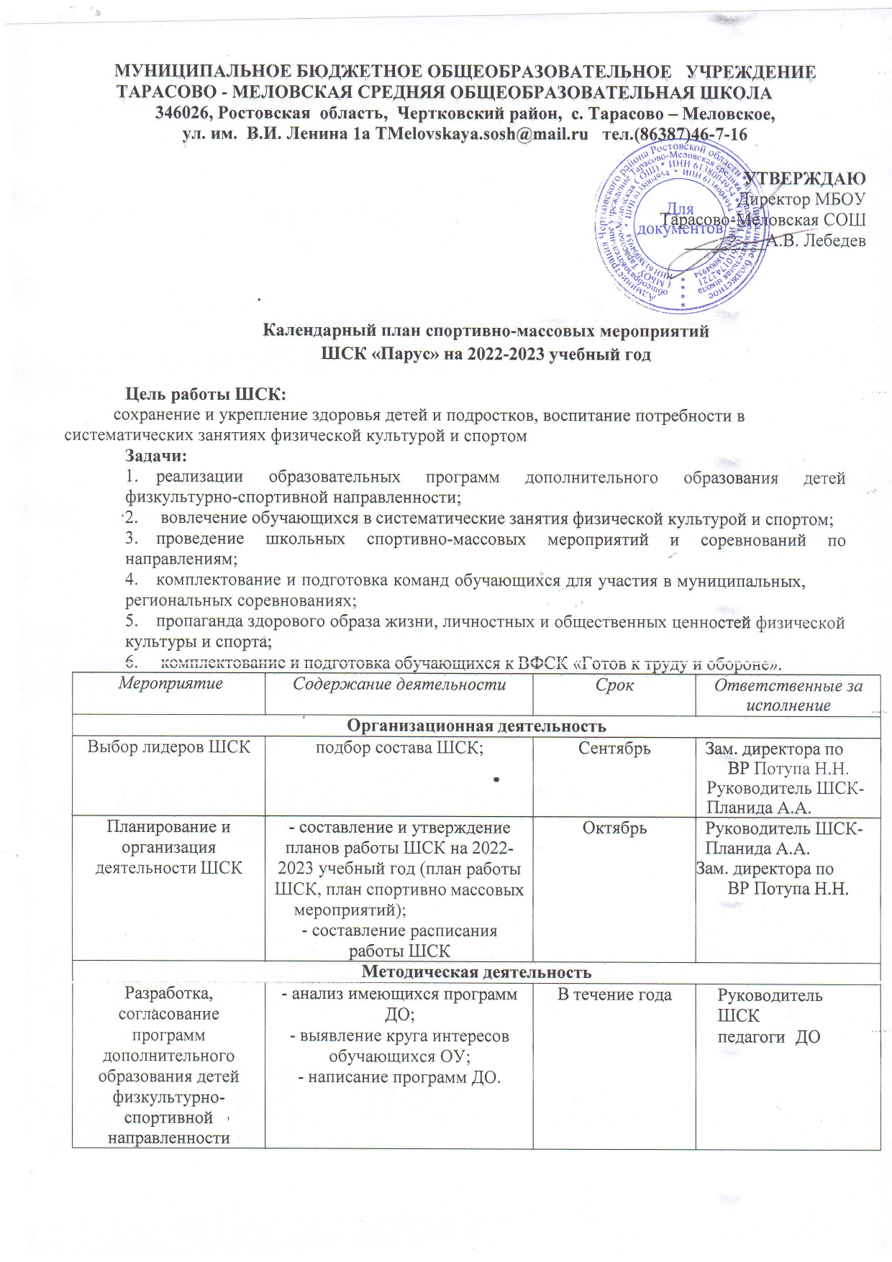
Создание и обновление страницы  «ШСК» на  официальном сайте школы | Обновление материала | В течение учебного года | Руководитель ШСК Планида А.А  Учитель информатики Мороз Е.В.
Создание и обновление информационного  стенда «ШСК» | Обновление материала | В течение учебного года | Руководитель ШСК Планида А.А,
Мероприятия с обучающимися
Дата | Содержание работы | Участники | Ответственный
Сентябрь | Осенняя спартакиада | 1-11 кл | Руководитель ШСК Планида А.А.
 | Соревнования по мини-футболу | 5-7 кл | Руководитель ШСК Планида А.А.
 | Организация работы объединений дополнительного образования | 1-11 кл, классные руководители | Зам. директора по ВР  Руководитель ШСК , классные руководители
Октябрь | День здоровья | 1-11 классы, классные руководители | Руководитель ШСК Планида А.А.  классные руководители  ст.вожатая
Ноябрь | Акция «Т.-Меловская за ЗОЖ» | 1-11кл | Зам. директора по ВР  Руководитель ШСК Планида А.А.
 | Конкурс команд «Формула здоровья » | 5-11 кл | Руководитель ШСК
 | Весёлые старты | - 4кл | Руководитель ШСК, классные руководители
Декабрь | Первенство школы по баскетболу  Акция "Спорт против вредных привычек" | 5-7 кл  1-11кл | Руководитель ШСК Планида А.А.  классные руководители  ст.вожатая
Январь | Соревнования по волейболу | 6-11кл | Руководитель ШСК Планида А.А.
Февраль | Месячник спортивной и оборонно-массовой работы  (по отдельному плану) | 1-11кл | Руководитель ШСК Планида А.А.  классные руководители  ст.вожатая
март | Игровая программа ЗОЖ  Беседы по классам «Мы и здоровье» | 1-11кл  1-11 кл | Руководитель ШСК Планида А.А.  классные руководители
Апрель | Первенство школы по теннису  Командные соревнования для 1-4 кл. | 7-11кл  1-4кл,  5-6кл | Побединский М.В.  Бескровная Л.П.  Груздова О.В.
Май | День здоровья  Спортивные соревнования, посвященные Дню Победы | 1-11кл  1-11кл | Зам. директора по ВР  Руководитель ШСК , классные руководители

Руководитель ШСК __________ А.А.Планида

